**Войнич Иоанн Мацеев (Woynicz Joann)**

17 сентября 1804 г – крещение (НИАБ 937-4-32, лист 10об, №21/1804-р).

**НИАБ 937-4-32:** Лист 10об. **Метрическая запись №21/1804-р.**

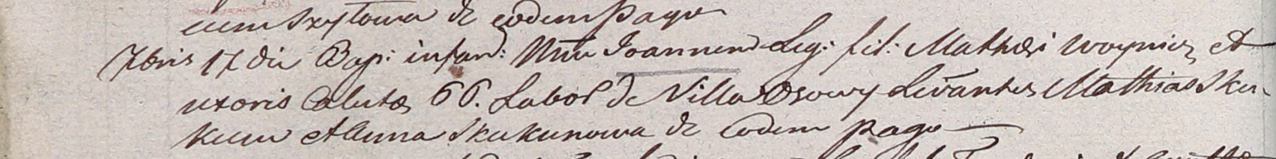

Дедиловичский костел Наисвятейшего Сердца Иисуса. 17 сентября 1804 года. Метрическая запись о крещении.

Woynicz Joann – сын крестьян с деревни Осово.

Woynicz Mathei – отец.

Woyniczowa Caluto [Cecilia] – мать.

Skakun Mathei – крестный отец.

Skakunowa Anna – крестная мать, с деревни Осово.

Galinowski Joann – ксёндз, комендант Дедиловичского костела.